RISANJE Z LEGO KOCKAMI
Pripomočki: LEGO kocke različnih oblik, tempera barva, risalni list
Postopek: Pobarvaj spodnji del lego kocke in naredi odtis na papir. Pusti domišljiji prosto pot in ustvarjaj.
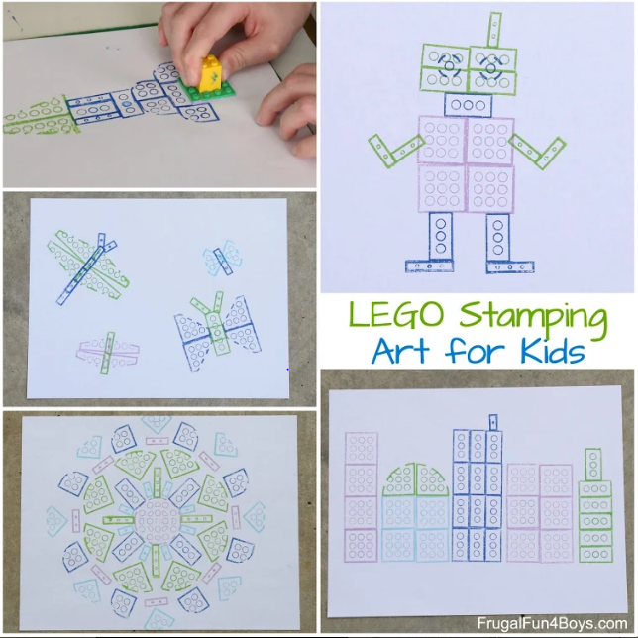
Na spodnjih slikah najdeš nekaj primerov ustvarjanja, lahko pa izdelaš kaj čisto drugačnega.

